Инспектор отделения по делам несовершеннолетних приняла участие в профилактическом антитеррористическом мероприятии
03.03.2023
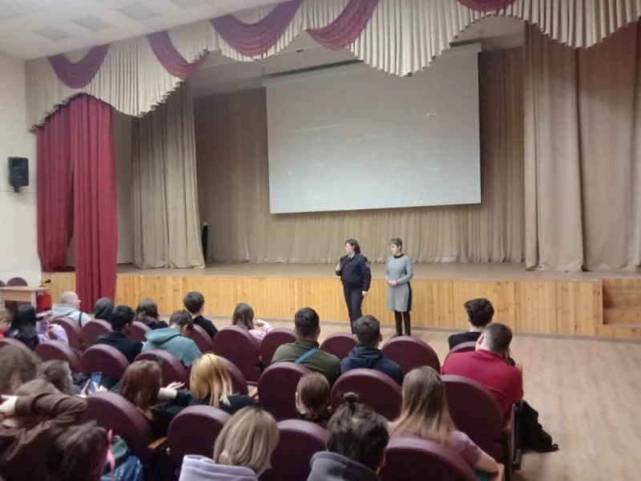
В политехническом колледже № 50 Зеленограда состоялась встреча инспектора ОДН ОМВД России по районам Силино и Старое Крюково со студентами на тему «Мы против терроризма, экстремизма, ксенофобии!», организованная специалистами КДНиЗП района Старое Крюково. Об этом сообщили в пресс-службе УВД по ЗелАО.
В начале мероприятия студентам продемонстрировали презентацию, подготовленную социальным педагогом Политехнического колледжа №50 Валентиной Савельевой. Затем инспектор ОДН ОМВД России по районам Силино и Старое Крюково капитан полиции Ольга Кузнецова рассказала учащимся о правонарушениях и преступлениях против общественного порядка и безопасности, а также об ответственности, предусмотренной за их совершение.
Ольга Кузнецова разъяснила собравшимся статьи Кодекса РФ об административных правонарушениях экстремистского характера и о том, какое наказание ждет нарушителей. Речь шла о статье 20.3 – «пропаганда и публичное демонстрирование нацистской атрибутики или символики либо публичное демонстрирование атрибутики или символики экстремистских организаций» и статье 20.29 – «производство и распространение экстремистских материалов». В окончании профилактического мероприятия для студентов был продемонстрирован видеоматериал о работе специальных служб полиции по противодействию терроризма и экстремизма.
Фото: УВД по ЗелАО

Адрес страницы: http://silino.mos.ru/presscenter/news/detail/11438231.html
Управа района Силино города Москвы

